
Produto Logix
Processo e nota fiscal de importação por Conta e Ordem

PAT0150/CON10018 – Cotação da Moeda:
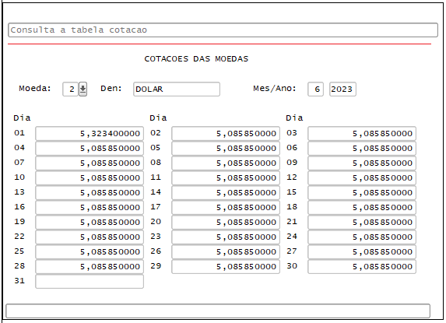

MAN10021 – Cadastro do Item na aba Fiscal
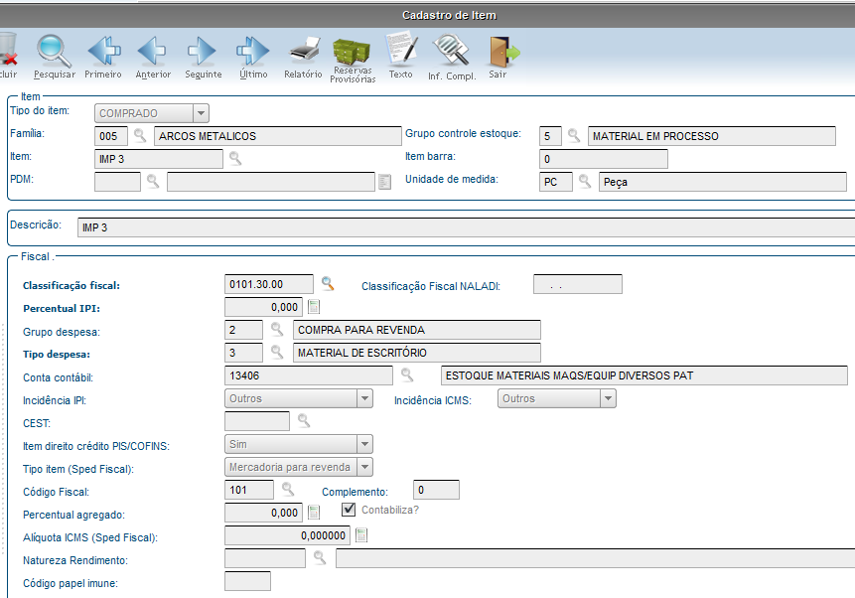
Log00086 em Processo Entradas / Recebimento de Materiais / Nota Fiscal de Importação parâmetro “Condição de Pagamento de Importação por Conta e Ordem” (cond_pgto_imp_conta_ordem):
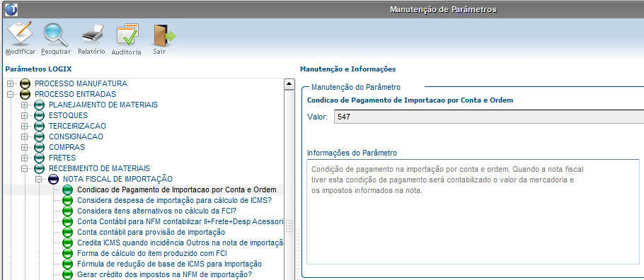

CAP0210/FIN30008 - Cadastro da Condição de Pagamento:
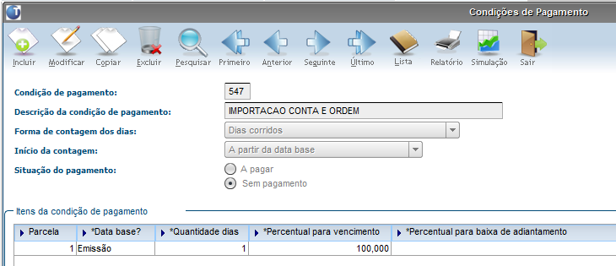
IMP0016 – Cadastro de Imposto de Importação:
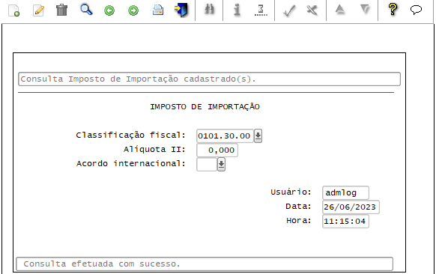
SUP0650 – Cadastro de ICMS:
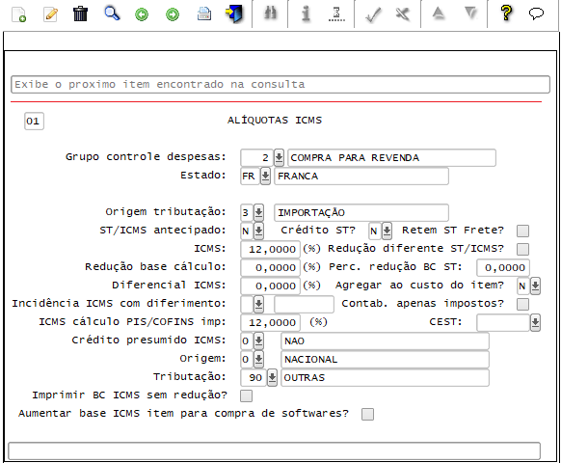

SUP1582/SUP22001 – Pedido de compra com a condição de pagamento de conta e ordem:
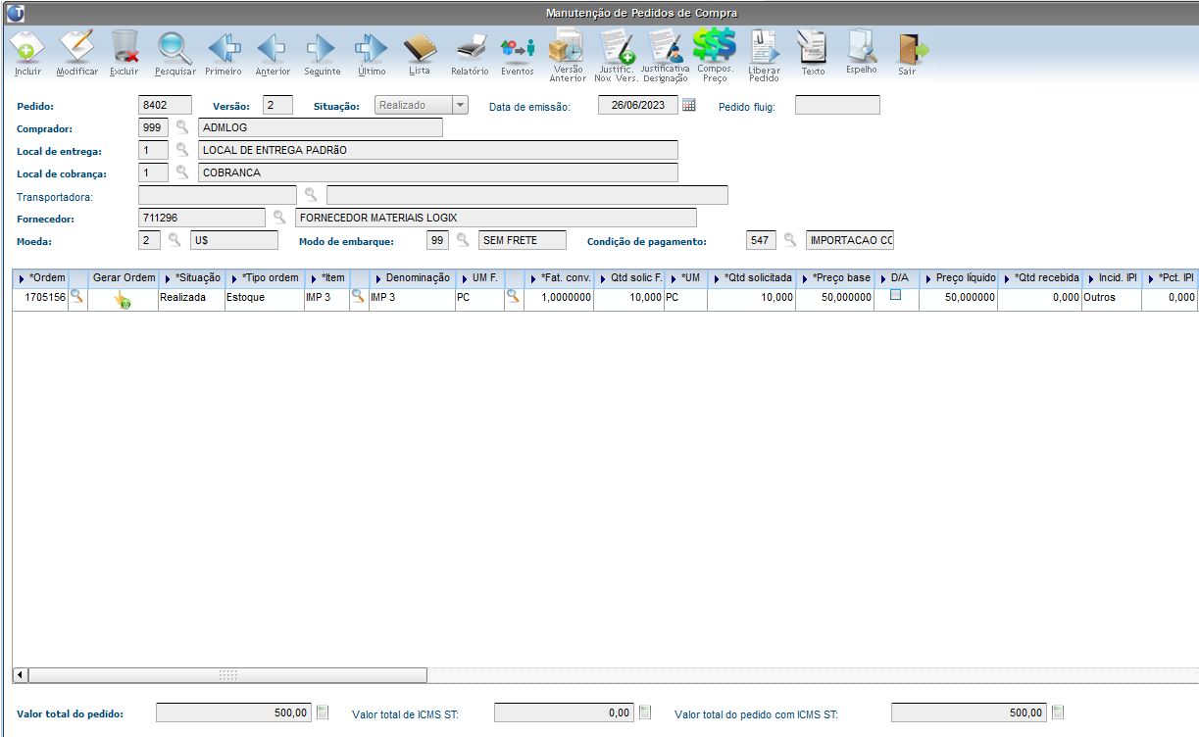

IMP0019 – Processo de Importação:
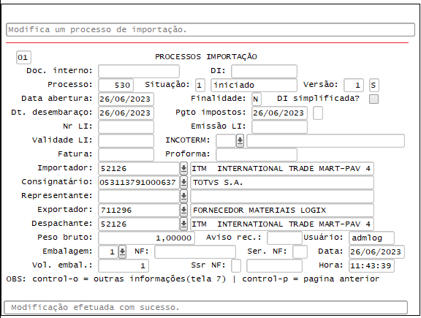
Tela 4
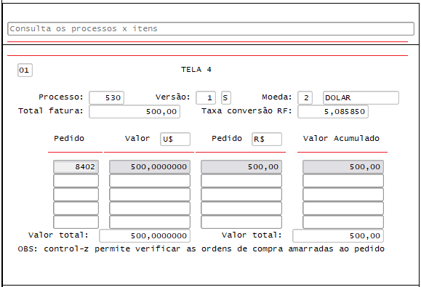
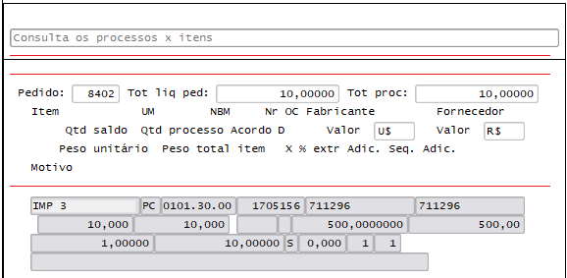
Tela 5
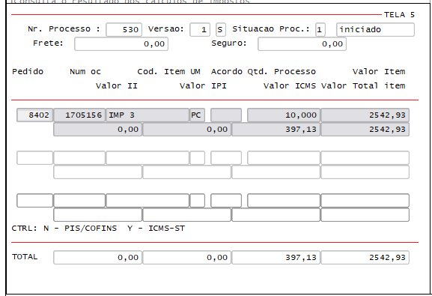
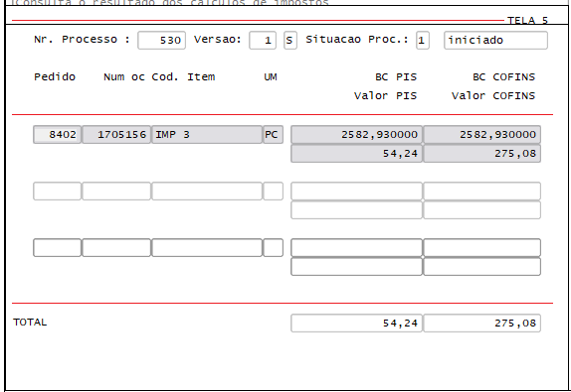

IMP0029 despesa
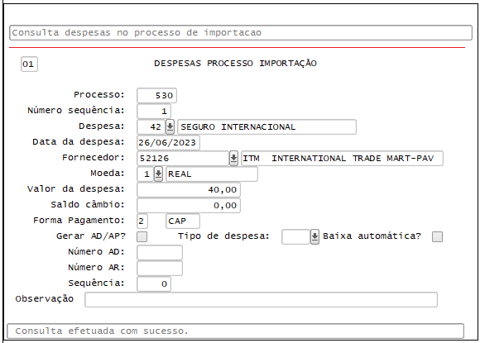

IMP0017 – Pagamento dos impostos
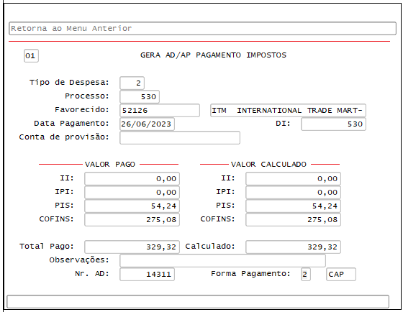

IMP0019 opção 9_espelho_nf:
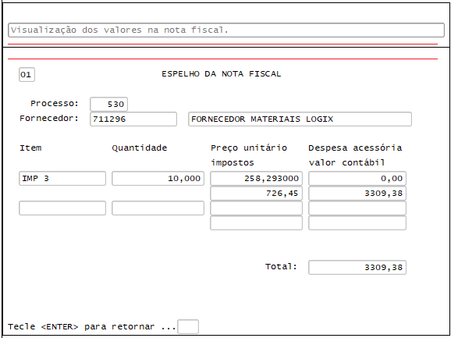

SUP3760 - Entrada da nota fiscal:
Para carregar os dados do IMP0019 para o SUP3760, é necessário que o Fornecedor seja igual ao Exportador do processo, número de nota igual ao número do processo, espécie NFE e CFOP iniciado com 7 de importação.
Obs: Após a inclusão pode-se alterar o CFOP da nota para Dentro (5.XXX) ou Fora do Estado (6.XXX), visto que é uma Importação por Conta e Ordem.
Artigo: Cross Segmentos - Linha Logix - SUP - Incluir nota fiscal de importação no SUP3760 carregando os dados do processo do IMP0019

Ou informar como fornecedor o Consignatário do processo, número de nota igual ao número do processo, espécie NFR e CFOP iniciado com 6 ou 5.
Artigo: Cross Segmentos - Linha Logix - SUP - Processo de importação de consignatário

O sistema não permite informar outro Fornecedor para a nota fiscal.

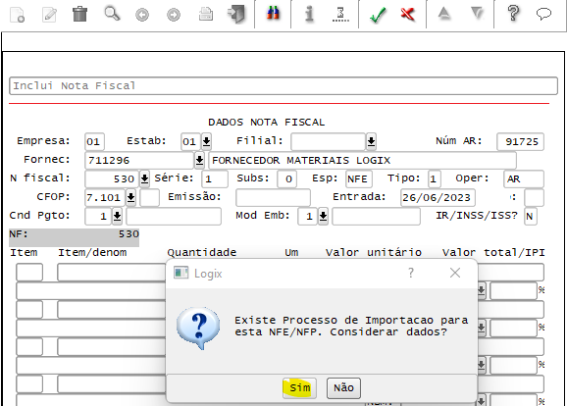

Depois é possível digitar outro número de nota, série e subsérie, diferente do processo:
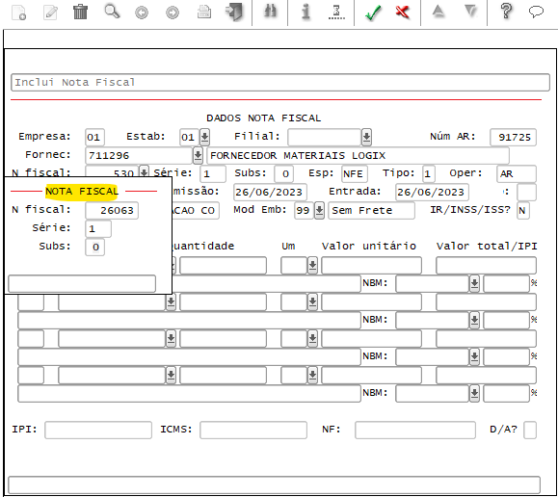

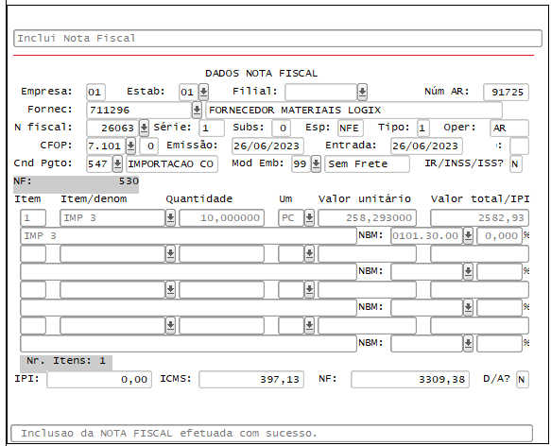
O valor unitário do item é composto pela mercadoria + despesas que incidem em todos os impostos e II se houver. As despesas que incidem apenas no ICMS, aparecem como Despesas Acessórias.
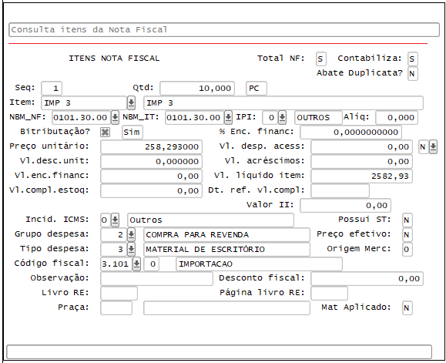
Para eliminar o erro “Falta efetuar rateio de desp. e/ou encerrar importação” deve acessar o IMP0029 botão Status > Encerrar e depois no SUP3760 botão Consiste.

